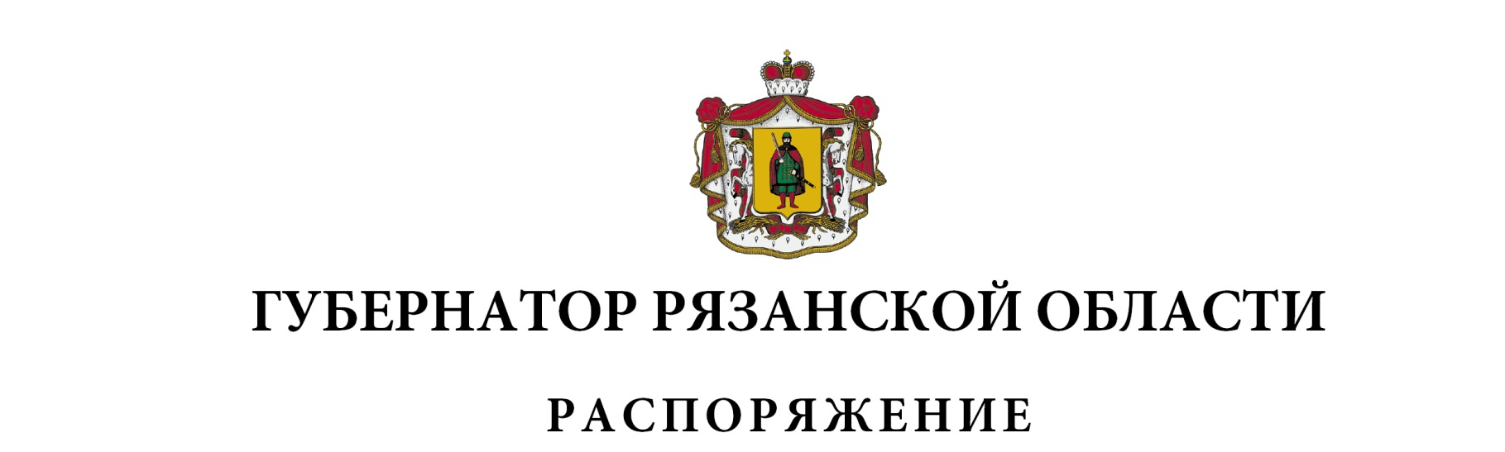
от 04 августа 2023 г. № 387-рг

Внести в приложение к распоряжению Губернатора Рязанской области от 08 апреля 2020 г. № 118-рг (в редакции распоряжений Губернатора Рязанской области от 29.04.2020 № 140-рг, от 23.06.2020 № 215-рг,
от 10.03.2022 № 82-рг, от 27.05.2022 № 205-рг, от 20.10.2022 № 488-рг,
от 16.12.2022 № 636-рг) изменение, изложив пункт 62 в следующей редакции:

«62. | АО «Хлебозавод № 3 г. Рязани» | 6234203790»

Губернатор Рязанской области |  | П.В. Малков

